Project Name: Ashok_Leyland

Contents

Bug ID:21 2

Bug ID:22 2

Bug ID:23 3

Bug ID:24 3

Bug ID:25 4

Bug ID:26 4

Bug ID:27 5

Bug ID:28 5

Bug ID:29 6

Bug ID:30 6

Bug ID:31 7

Bug ID:34 8

Bug ID:35 8

# Bug ID:21

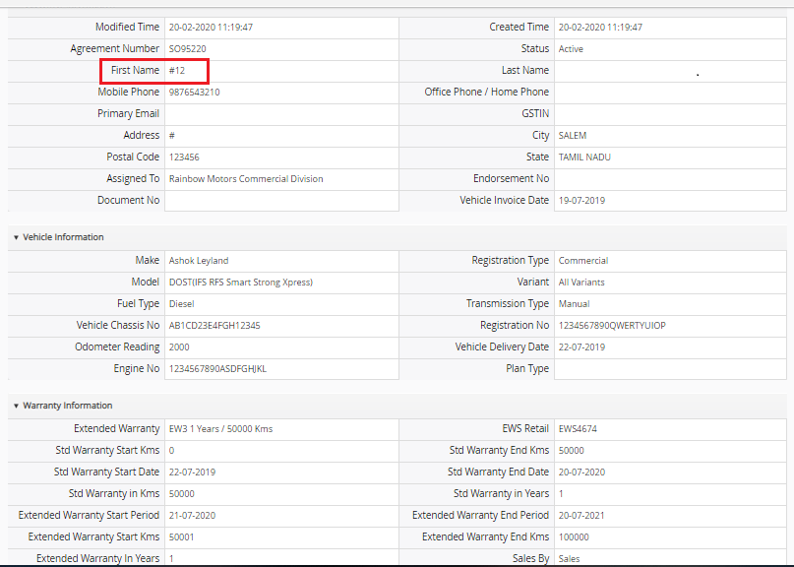

# Bug ID:22

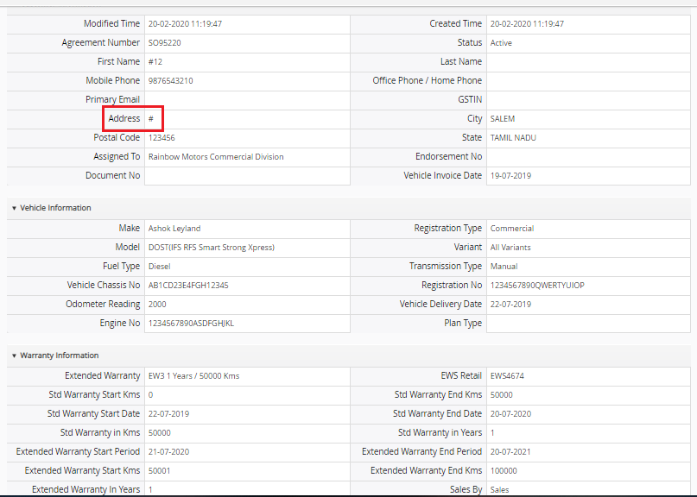

# Bug ID:23

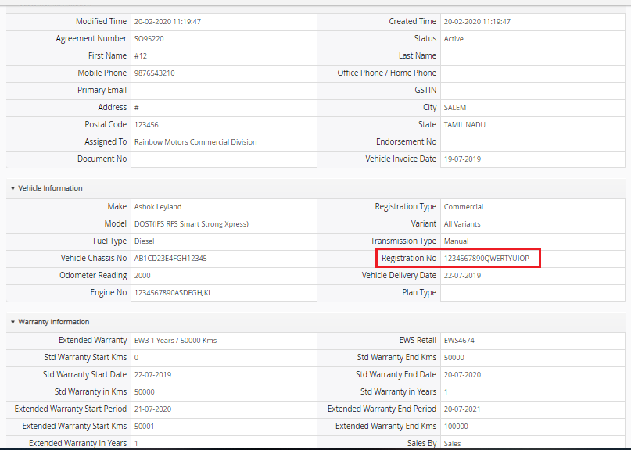

# Bug ID:24

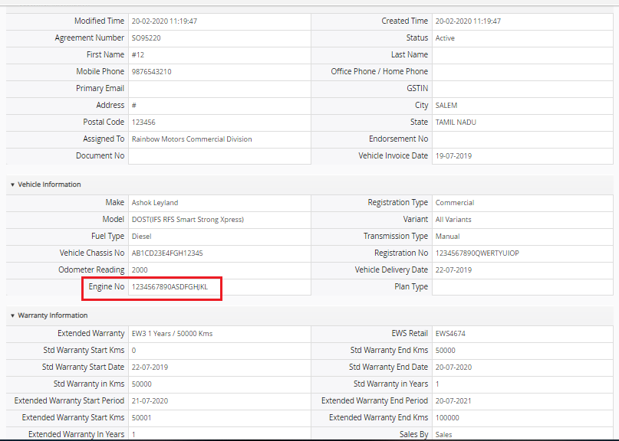

# Bug ID:25

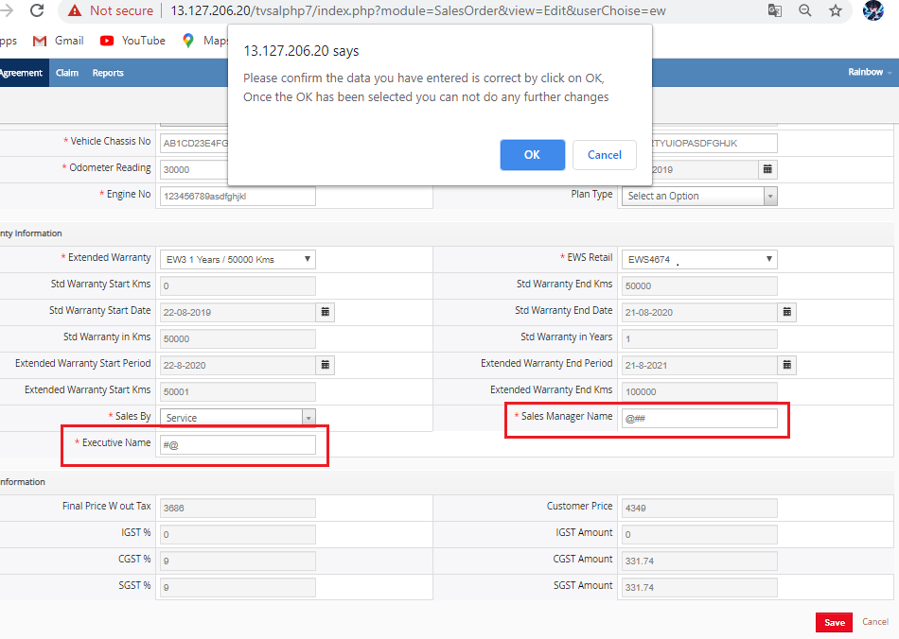

# Bug ID:26

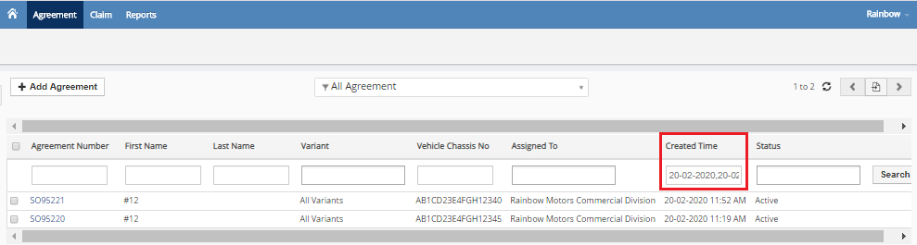

# Bug ID:27

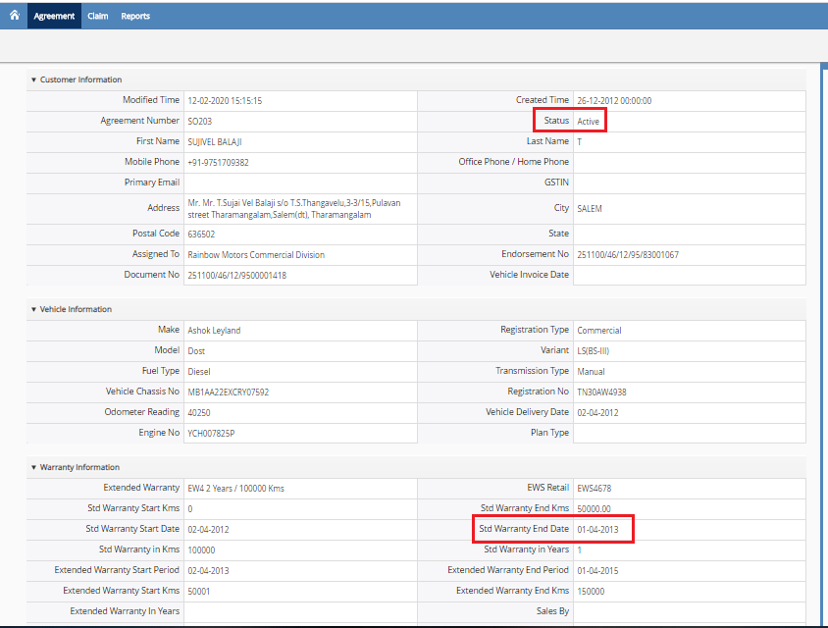

# Bug ID:28

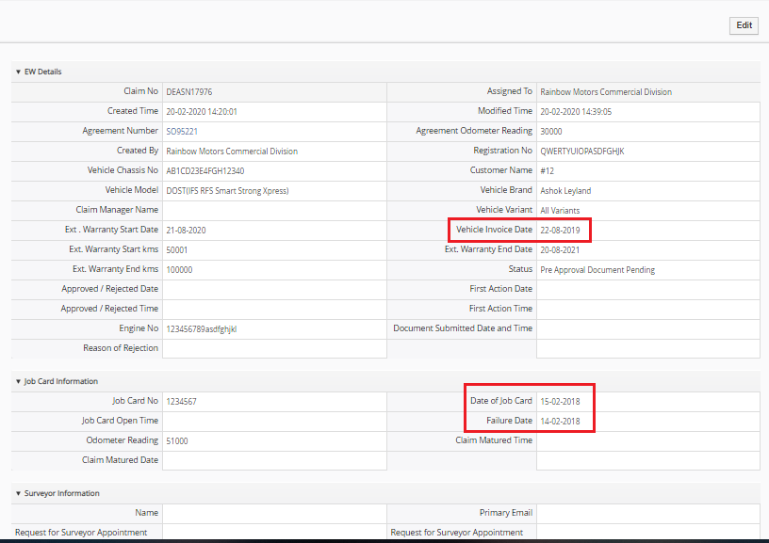

# Bug ID:29

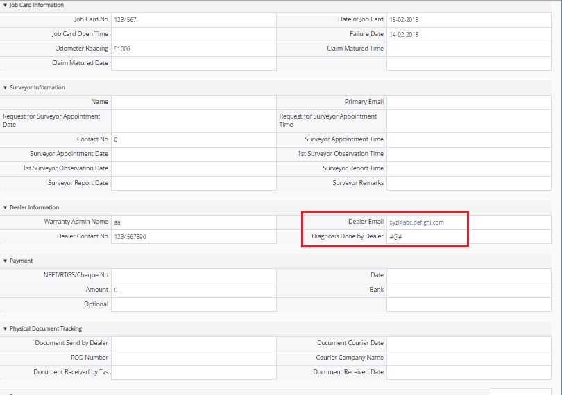

# Bug ID:30

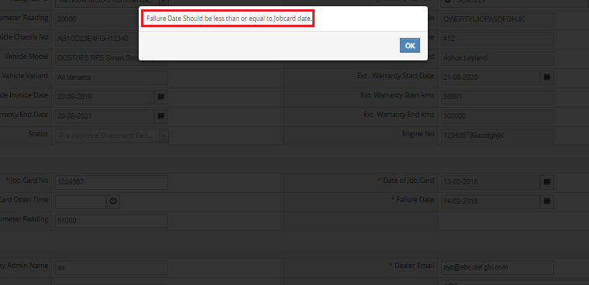

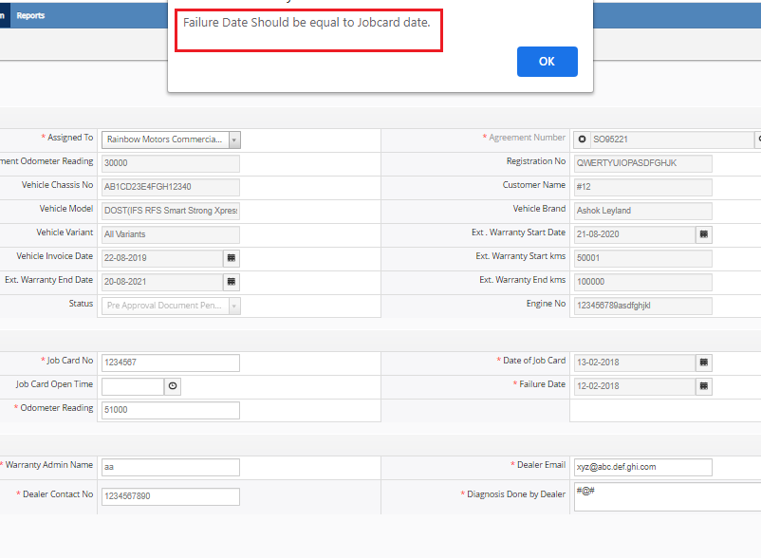

# Bug ID:31

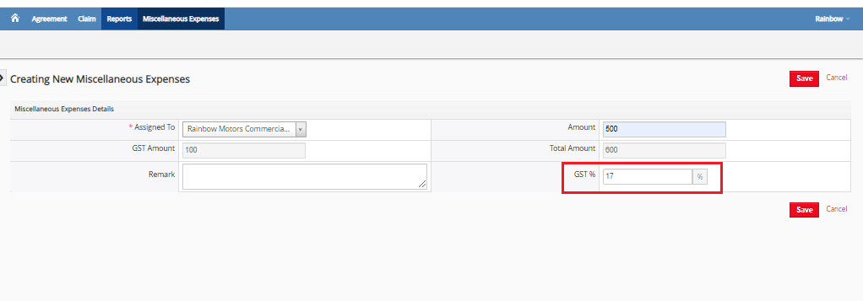

# Bug ID:34

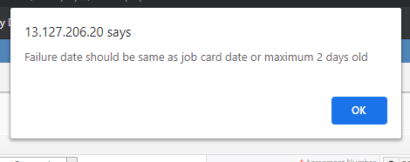

# Bug ID:35

